**TÍTULO EM ARIAL 11, CENTRALIZADO, NEGRITO E MAIÚSCULAS: SUBTÍTULO TAMBÉM**

**TODO EM ARIAL 11, NEGRITO E MAÍUSCULAS, SENDO A EXTENSÃO MÁXIMA DO**

**CONJUNTO DE TRÊS LINHAS**

**Luiz Fellipe Lopez1**; **Rafael Cerqueira Di Paolo**2; Valter Estevão Beal3

1 Graduando em Engenharia Mecânica; Iniciação científica – CMA, Competências em Manufatura aditiva; [fellipelopez78@gmail.com](mailto:fellipelopez78@gmail.com)

2 Graduando em Engenharia Mecânica; Iniciação científica – CMA, Competências em Manufatura aditiva; [dipaolorafael98@gmail.com](mailto:dipaolorafael98@gmail.com)

3 Centro Universitário SENAI CIMATEC; Salvador-BA; [valtereb@fieb.org.br](mailto:valtereb@fieb.org.br)

**RESUMO**

A manufatura aditiva (MA) vem ganhando cada vez mais espaço no mundo da fabricação e uma dessas tecnologias é a Multi Jet Fusion (HP - MJF), que cresce a sua utilização no setor industrial devido ao seus inúmeros benefícios. Um dos ramos que mais se utiliza dos benefícios da MA é o da robótica, principalmente pela possibilidade de usar peças leves e customizadas. Com base nesse contexto, o presente artigo tem como base apresentar o desenvolvimento de um pequeno veículo controlado via bluetooth se debruçando das vantagens que a tecnologia MJF pode oferecer. Para isso foi realizado análise de projetos similares, desenvolvimento de conceitos, definição dos componentes eletrônicos e análises estáticas e topológicas. No fim, obteve-se uma estrutura resistente, leve, de fácil montagem e com um formato orgânico.

**PALAVRAS-CHAVE:** Manufatura aditiva; Multi Jet Fusion; Robótica; Veículo.

**1. INTRODUÇÃO**

A manufatura aditiva consiste na fabricação de um objeto por meio da adição de material, camada por camada (layer-by-layer), através de um modelo 3D. Por esse motivo ela acaba sendo um contraste aos outros meios de fabricação convencionais, como a usinagem, que fabrica uma peça através da retirada de material. Este tipo de tecnologia vem sendo comumente utilizada nos últimos 30 anos para fins de prototipagem rápida. (VAYRE; VIGNAT; VILLENEUVE, 2012)1

Uma das grandes vantagens da manufatura aditiva é a liberdade de design que ela proporciona, permitindo assim a criação de peças com geometrias mais complexas e otimizadas. (FORD; DESPEISSE,2016)2. Em outras palavras, se comparado com processos de fabricação tradicionais, é possível criar estruturas mais leves, resistentes e customizadas, sendo esses os principais motivos pelo qual a MA cresce cada vez na área da robótica (AMS BRASIL, 2021)3.

Um dos aspectos presentes na MA é a Otimização Topológica (OT), que consiste, durante a fase de projeto, na remoção do material que não esteja desempenhando um papel útil na peça. Com isso é possível reduzir a massa do componente sem que ele perca suas características de resistência, além de possibilitar uma utilização menor de matéria-prima e consequentemente reduzir os custos de fabricação (SALDANHA, 2021)4. Muitas vezes, ao realizar uma OT, acaba gerando uma peça com um formato complexo, sendo possível sua fabricação apenas utilizando os benefícios da MA.

Existem diversas tecnologias no universo da manufatura aditiva. Uma delas é a Multi Jet Fusion (MJF), que foi lançada comercialmente pela Hewlett-Packard (HP), e, de forma resumida, consiste na fabricação da peça através da combinação da aplicação de um líquido aglutinante com uma luz infravermelha que permite a fusão de pó polimérico. As suas principais vantagens são: fabricação de componentes com uma alta qualidade superficial, as propriedades mecânicas da peça gerada podem ser consideradas isotrópicas, além de ser uma tecnologia consistente e previsível. (FLYNT, 2022)5.

No contexto da crescente utilização da MA na área da robótica e pela MJF ser uma tecnologia nova e com diversos benefícios, surgiu a ideia de projetar um pequeno veículo controlado via bluetooth se debruçando das vantagens que a Multi Jet Fusion pode fornecer: estrutura leve, resistente e com um formato mais orgânico. Além disso, tinha-se o objetivo também do veículo utilizar rodas omnidirecionais anteriormente projetadas e impressas por MJF (CARVALHO; DI PAOLO, 2022)6 , com isso o veículo seria inteiramente desenvolvido utilizando a manufatura aditiva.

**2. METODOLOGIA**

Na figura 1 é possível observar o fluxograma de trabalho seguido durante o desenvolvimento do projeto. A definição de parâmetro inicial se refere a massa máxima que a estrutura iria suportar, que seria de 3 kg (aproximadamente 30 N). Logo em seguida realizou-se uma pesquisa de similares e desenvolveu-se alguns conceitos. Em paralelo houve a definição dos componentes eletrônicos que iriam ser utilizados. Caso o conceito fosse viável para a impressão e para a montagem dos componentes eletrônicos, seguia-se para a análise estática e topológica. No fim obteve-se um modelo 3D do veículo projetado, com todos os seus componentes eletrônicos acoplados.

***Figura 1 – Fluxograma de trabalho***

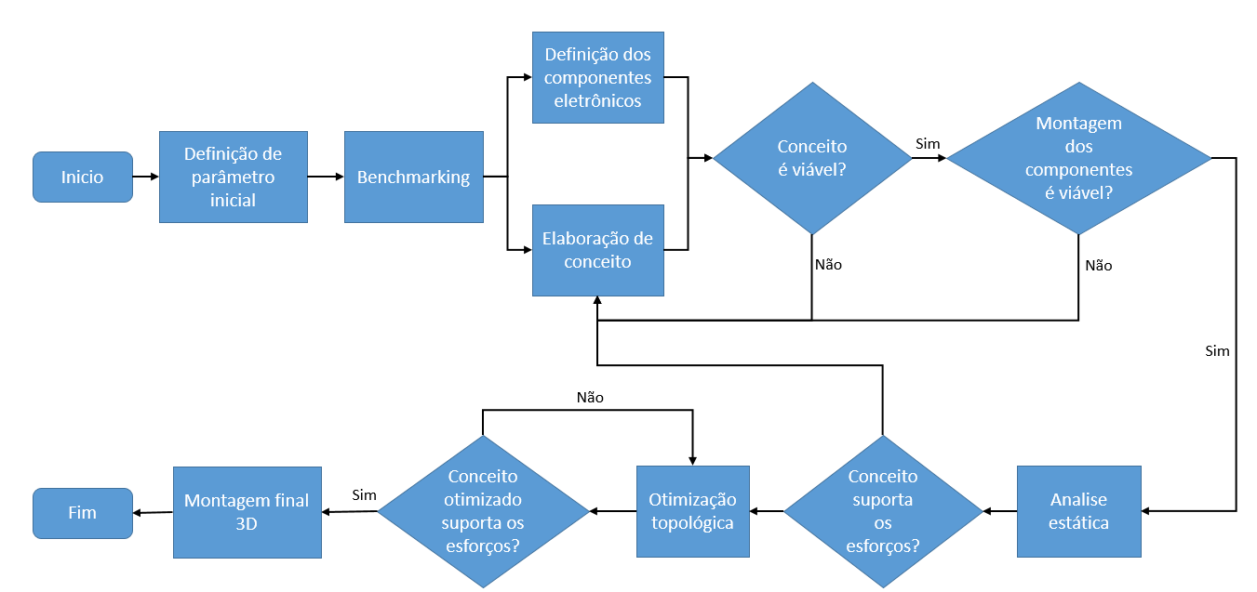

Fonte: Própria (2023)

.

**3. RESULTADOS E DISCUSSÃO**

Por conta da instalação dos componentes eletrônicos e da impressão da roda ser feita de forma separada, o robô foi divido em 4 partes: Corpo, Tampa superior, Tampa da bateria e roda, onde pode- se ver na Tabela 1 a relação de massa após as análises estática e topológica feitas.

**Tabela 1 – Massa das partes do robô**

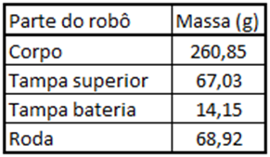

*Fonte: Própria (2023)*

Dentre os componentes eletrônicos utilizados pelo robô, vale ressaltar os 4 motores de passo e uma 1 bateria Lippo, tendo assim uma massa total de 1,5 kg. O coeficiente de segurança da estrutura após a otimização topológica foi de 3 (utilizando o critério de Von Mises). Na estrutura que suporta os componentes eletrônicos foi utilizado uma mistura de pinos e snap-fits, para manter a parte eletrônica travada em todos os graus de liberdade, impedindo quaisquer desconexões indesejáveis. O resultado pode ser visto na Figura 2.

**Figura 2 – Modelo 3D da parte eletrônica**

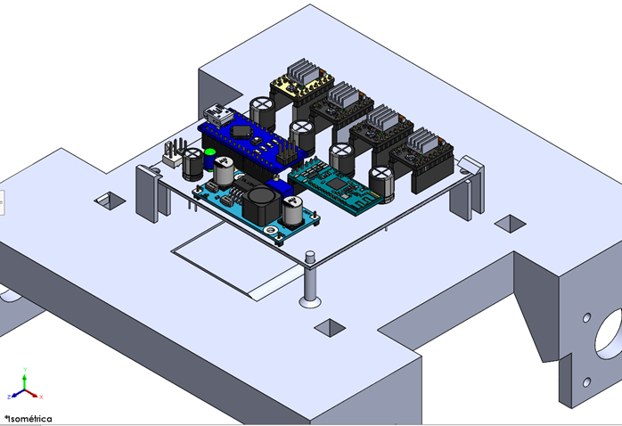

Fonte: Própria (2023)

Como exposto, foi utilizado o modelo de um sistema rígido, pois garante a integridade da estrutura no caso de colisões do robô. O objetivo era elaborar um robô para usar as rodas omnidirecionais anteriormente desenvolvidas6 e mostrar os benefícios da MJF. O modelo final obtido pode ser visto na Figura 3, após a realização de algumas análises estáticas e topológicas, com o objetivo de elaborar uma estrutura resistente mas também compacta e com a menor quantidade de massa possível.

**Figura 3 – Modelo 3D final do robô com as rodas**

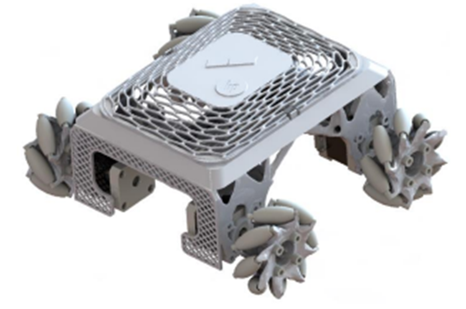

Fonte: Própria (2022)

**4. CONSIDERAÇÕES FINAIS**

No fim, os objetivos foram alcançados, pois pode-se projetar uma estrutura leve, resistente e com um formato mais complexo, mostrando os benefícios que a tecnologia MJF pode oferecer. Vale ressaltar o design mais orgânico da tampa superior que, além de servir como proteção para os componentes eletrônicos, é nele onde estão presentes os logos da HP e do SENAI CIMATEC, mostrando os detalhes finos que este tipo de tecnologia pode oferecer.

Os próximos passos consistem na impressão das peças, montagem dos componentes elétricos no circuito e por último a junção das partes impressas com o circuito montado. Para projetos futuros, tem-se a ideia de projetar o veículo com um sistema de amortecimento.

**Agradecimentos**

Os autores gostariam de agradecer à empresa HP Brasil Indústria e Comércio de Equipamentos Eletrônicos Ltda, SENAI CIMATEC e Altair do Brasil. Este projeto foi custeado pela HP Brasil utilizando recursos baseados na lei #8.248 de 1982 (Lei da Informática). A Altair do Brasil fornece licenças educacionais sem custo aos alunos do SENAI CIMATEC.

**5. REFERÊNCIAS**

1VAYRE, B.; VIGNAT, F.; VILLENEUVE, F.. Designing for Additive Manufacturing. **Procedia Cirp**, [S.L.], v. 3, p. 632-637, 2012. Elsevier BV. http://dx.doi.org/10.1016/j.procir.2012.07.108.

2FORD, Simon; DESPEISSE, Mélanie. Additive manufacturing and sustainability: an exploratory study of the advantages and challenges. **Journal Of Cleaner Production**, [S.L.], v. 137, p. 1573-1587, nov. 2016. Elsevier BV. http://dx.doi.org/10.1016/j.jclepro.2016.04.150.

3AMS BRASIL. **Como a manufatura aditiva está colaborando para o desenvolvimento rápido de novos robôs?** 2021. Disponível em: https://amsbrasil.com.br/como-a-manufatura-aditiva-esta-colaborando-no-desenvolvimento-rapido-de-robos/. Acesso em: 07 abr. 2023.

4SALDANHA, Luan. **Otimização Topológica e a Manufatura Aditiva**. 2021. Disponível em: https://www.manufaturadigital.com/otimizacao-topologica-e-a-manufatura-aditiva/. Acesso em: 20 jun. 2022.

5FLYNT, Joseph. **O que é a impressão 3D Multi Jet Fusion (MJF)?** 2022. Disponível em: https://blog.render.com.br/impressao-3d/o-que-e-a-impressao-3d-multi-jet-fusion-mjf/. Acesso em: 07 abr. 2023.

6CARVALHO, Luis; DI PAOLO, Rafael. **Magnetic omnidirectional wheel for ferromagnetic surface cleaning robots.** VIII International Symposium on Innovation and Technology (VIII SIINTEC) , 2022.